汇编语言程序设计
实验报告

实验题目： 汇编语言环境搭建与Debug使用
专 业： 人工智能
姓 名： 马承乾
学 号： 22920212204180
实验日期： 2023.2.27

<正文内容字体为黑色宋体小四>
- 实验目的

搭建汇编语言环境；

熟悉并且使用Debug 功能查看内存和寄存器中的内容，修改内存和寄存器中的内容，逐步查看mov和add指令在寄存器中的过程。
- 实验内容

1. 利用debug命令，截图保存当前寄存器的内容

2.利用debug命令 从073f:0120开始的内存地址中写入字符串“welcome to masm”

提示：查找ascii表，找到对应字符的ASCII码并写入

3.利用debug命令将如下指令写入到内存中，并利用t指令执行，观察寄存器的变化

mov ax,-3

mov bx,1

add ax,bx

三．实验步骤以及结果

1.

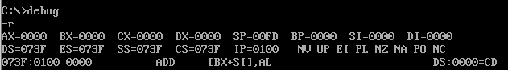

2.首先通过ascii码知道该字符串对应的的ascii码串。

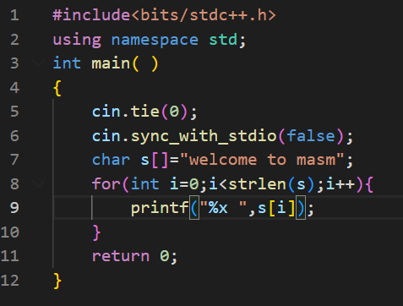

将其输入内存：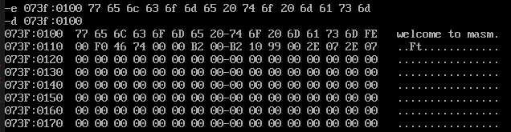

成功

3. 输入指令

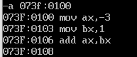

为ax赋值-3（FFFD），

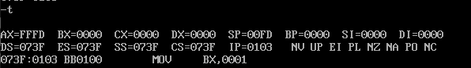

为bx赋值1（0001），

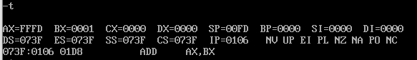

相加并且放入ax处，

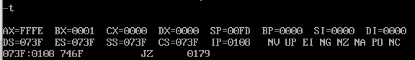四、实验结果与分析

成功完成了环境搭建；

成功查看了寄存器内容；

成功向内存中输入了目标字符串；

成功在内存中写入了目标指令，并且用t指令对寄存器进行了查看。

五．实验总结

成功搭建汇编语言环境：虚拟环境dos box；

熟悉并且使用Debug 功能查看内存和寄存器中的内容，修改内存和寄存器中的内容，逐步查看mov和add指令在寄存器中的过程。完成了三项实验内容。

